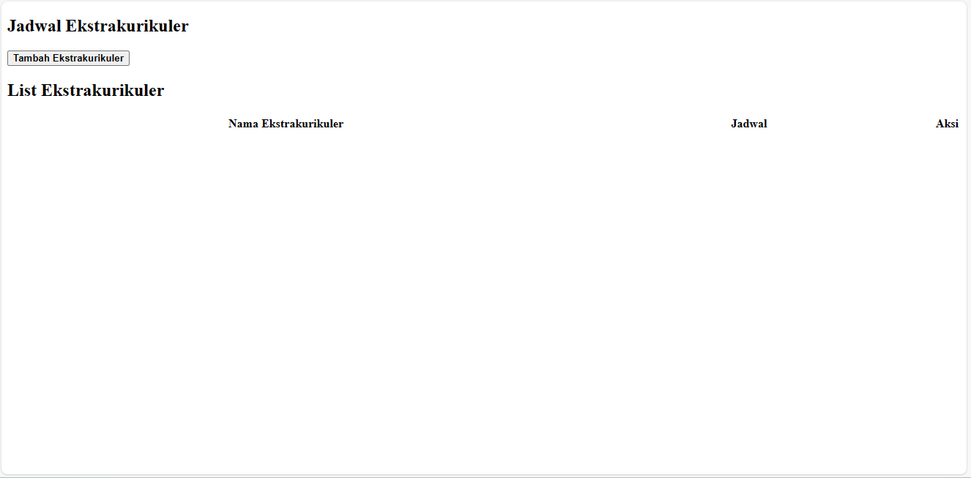

Ini adalah tampilan website yang telah dibuat pada menu home yang berisi :

* Judul pada header (Jadwal Ekstrakulikuler)
* Tombol “Tambah Ekstrakulikuler”
* List Ekstrakulikuler

Pada List Ekstrakulikuler berisi:

1. Nama Ekstrakulikuler
2. Jadwal
3. Aksi

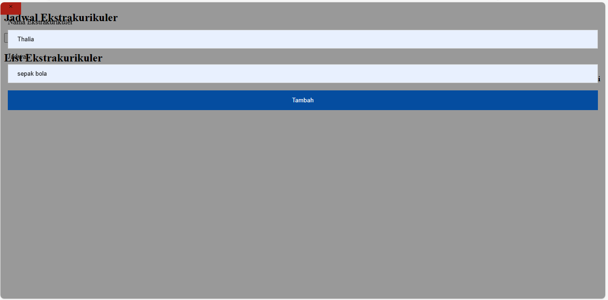

Pada tombol tambah ekstrakulikuler akan muncul tampilan seperti gambar di atas yang akan menginput data nama ekstrakulikuler dan juga jadwalnya. Jika ingin close klik tombol X pada pojok kiri atas.

Jika sudah ditambahkan maka tampilannya akan seperti gambar di bawah. Jika ingin menghapus klik tombol hapus.

